МИНИСТЕРСТВО НАУКИ И ВЫСШЕГО ОБРАЗОВАНИЯ РОССИЙСКОЙ ФЕДЕРАЦИИ

федеральное государственное автономное образовательное учреждение высшего образования «Самарский национальный исследовательский университет имени академика С.П. Королева»
(Самарский университет)

Институт информатики и кибернетики
Кафедра геоинформатики и информационной безопасности

ОТЧЕТ ПО ПРАКТИКЕ

Вид практики: | учебная
 | (учебная, производственная)
Тип практики: | Практика по получению первичных профессиональных умений, в том числе певичных умений и научно-иследовательской деятельности
Сроки прохождения практики: с 01.07.2024 г. по 13.07.2024 г.
по направлению подготовки 10.05.03 Информационная безопасность автоматизированных систем
(уровень академического специалитета)
направленность (профиль) «Безопасность открытых информационных систем»

Обучающийся группы | № 6313-100503D Ле Хань Хоанг
Руководитель практики  от университета | профессор, д.т.н. Сергеев В.В.

Дата сдачи 13.07.2024 г.
Дата защиты 13.07.2024 г.

Оценка ___________________

Самара 2024

Содержание

Результаты практики 3
ВВЕДЕНИЕ 5
ВЫПОЛНЕНИЕ ЗАДАНИЯ 5
I. ЗНАКОМСТВО С ПРЕДМЕТНОЙ ОБЛАСТИ ПРАКТИКИ 5
1. Стеганография 5
2. Цифровой водяной знак (ЦВЗ) 6
3. Методы встраивания скрытой информации в контейнер 7
4. Метод встраивания в наименее значимую битовую плоскость (Least Significant Bit, НЗБ, LSB) 7
5. Методы стегоанализа 8
II. Решение задач 10
1. Алгоритмы НЗБ встраивания 10
2. Описание программной реализации 10
3. Пример анализа гистограмм пустого и заполненного контейнера 12
ЗАКЛЮЧЕНИЕ 14
ПРИЛОЖЕНИЕ А 15
ПРИЛОЖЕНИЕ Б 17
ПРИЛОЖЕНИЕ В 17
Список использованных источников 18
ОТЗЫВ 19

МИНИСТЕРСТВО НАУКИ И ВЫСШЕГО ОБРАЗОВАНИЯ РОССИЙСКОЙ ФЕДЕРАЦИИ

федеральное государственное автономное образовательное учреждение высшего образования «Самарский национальный исследовательский университет имени академика С.П. Королева»
(Самарский университет)

Институт информатики и кибернетики
Кафедра геоинформатики и информационной безопасности

Индивидуальное задание на практику

Студенту группы № 6313-100503D Ле Хань Хоанг
Направление на практику оформлено приказом по университету от _348 от 28.06.24 г. на кафедру геоинформатики и информационной безопасности Самарского университета
(наименование профильной организации или структурного подразделения университета)

Планируемые результаты освоения образовательной программы (компетенции) | Выполнение определенных видов работ, связанных с будущей профессиональной деятельностью (сбор и анализ данных и материалов, проведение исследований) | Результаты практики
ОПК-1 | Способен оценивать роль информации, информационных технологий и информационной безопасности в современном обществе, их значение для обеспечения объективных потребностей личности, общества и государства | Информация и ИТ ускоряют работу, улучшают доступ к знаниям. Информационная безопасность защищает данные, важна для личности, общества и государства.
ОПК-2 | Способен применять программные средства системного и прикладного назначений, в том числе отечественного производства, для решения задач профессиональной деятельности | Создал интерфейс для общения между пользователями и приложениями.
ОПК-3 | Способен использовать математические методы, необходимые для решения задач профессиональной деятельности | Применил 3 математические методы для решения втраивания информаиццю.
ОПК-4 | Способен анализировать физическую сущность явлений и процессов, лежащих в основе функционирования микроэлектронной техники, применять основные физические законы и модели для решения задач профессиональной деятельности | Рисовал гистограммы и сравнил как разницы между ними.
ОПК-9 | Способен решать задачи профессиональной деятельности с учетом текущего состояния и тенденций развития информационных технологий, средств технической защиты информации, сетей и систем передачи информации | Встраивания изображения и извлечения изображения.
ОПК-14 | Способен осуществлять разработку, внедрение и эксплуатацию автоматизированных систем с учетом требований по защите информации, проводить подготовку исходных данных для технико-экономического обоснования проектных решений | Проверил и обработал все исключения и ошибки, насколько это было возможно.
ОПК-15 | Способен осуществлять администрирование и контроль функционирования средств и систем защиты информации автоматизированных систем, инструментальный мониторинг защищенности автоматизированных систем | Алгоритм для обратботки неправильных доступов
ОПК-16 | Способен анализировать основные этапы и закономерности исторического развития России, ее место и роль в контексте всеобщей истории, в том числе для формирования гражданской позиции и развития патриотизма | Узнал историю развития встраивания изображений и обмена информацией в России.

Срок предоставления на кафедру отчета о практике: |  |  | 13.07.2024 г.
Руководитель практики от
университета, д.т.н., профессор |  |  |  | В.В.Сергеев
 |  | (подпись)
Руководитель практики
от профильной организации |  |  |  | А.И. Максимов
 |  | (подпись)
Задание принял к исполнению
обучающийся группы № 6313-100503D |  |  |  | Ле Хань Хоанг
 | (подпись)

О Т Ч Е Т
о выполнении индивидуального задания
по получению первичных профессиональных умений, в том числе певичных умений и научно-иследовательской

ВВЕДЕНИЕ

Цель: Исследование о встраивании и извлечении цифровых водяных знаков при помощи встраивания в наименее значимую битовую плоскость
При прохождении практики, руководителем были поставлены следующие задачи:
  - Изучение предметной области практики
  - Реализация модуля встраивания и извлечения цифрового водяного знака
  - Реализация модуля визуализации гистограмм
  - Написание отчета по результатам практики
Задания необходимо было выполнять последовательно в течение всего времени практики, предоставляя руководителю промежуточные отчеты.

ВЫПОЛНЕНИЕ ЗАДАНИЯ

I. ЗНАКОМСТВО С ПРЕДМЕТНОЙ ОБЛАСТИ ПРАКТИКИ

1. Стеганография
Определение стеганографии: Стего – скрытый, графо – пишу, буквально «тайнопись» мы будем называть науку о защищённой передаче информации, осуществляемой путём сокрытия самого факта передачи информации.
В отличие от криптографии, которая скрывает содержимое секретного сообщения, стеганография скрывает сам факт существования канала передачи информации.
Стеганографическая система – совокупность методов и средств, предназначенных для создания канала защищённой передачи информации, осуществляемой путём сокрытия самого факта передачи информации.
О классификации, стеганография может быть разделиться как на рис. 1.

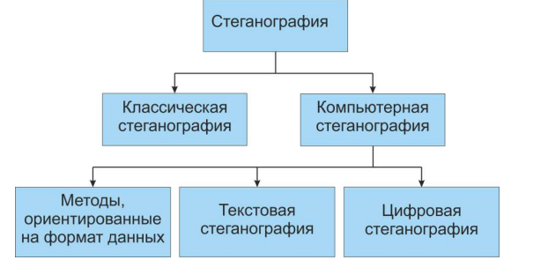
Рисунок 1 – Основные направления стеганографии
Классическая стеганография относится к методам скрытия информации, которые использовались до появления современных цифровых технологий. Эти методы включали различные техники, направленные на скрытие сообщений в физических объектах или текстах.
Компьютерная стеганография – Это раздел стеганографии, изучающий системы скрытой передачи информации, в которых в качестве контейнера и сообщения выступают аппаратное или программное обеспечение компьютера или цифровые данные, которые он хранит и обрабатывает.
К текстовой стеганографии принято относить все методы, в котоых встраивание секретной информации осуществляется в содержимое текстового файла.
В методах цифровой стеганографии встраивание секретного сообщения осуществляется в одномерные или многомерные цифровые сигналы, имеющие физическую природу. К таким сигналам мы будем относить цифровые изображения, звуковые файлы и видеофайлы. Отличием от методов, ориентированных на формат данных, является то, что они не используют особенностей конкресного формата представления информации, поскольку втсраивание осуществляется за счёт изменения содержимого сигнала, а не каких-либо специальных полей. При встраивании информации учитываются особенности человеского зрения и слуха, за счёт чего может бытт достигнута незаметность встроенной информации.

2. Цифровой водяной знак (ЦВЗ)
В тесной связи с цифровой стеганографией находятся вопросы, связанные с так называемыми цифровыми водяными знаками (ЦВЗ).
Встраивание ЦВЗ (Digital Watermarking) называется процесс внедрения в цифровой сигнал информции, имеющей некоторое отношение к этому цифровому сигналу. Цифровым водяным знаком называется собственно внедряемая информация. Примером такой информации может быть идентификатор автора, предназначеный для защиты авторских прав на аудиовизуальное произведение, или электронная цифровая подпись, подтверждающая аутентичность цифровой мультимедийной информации.
Системой встраивания ЦВЗ будем называть совокупность методов и средств, предназначенных для внедрения в цифровой сигнал информации, имеющей некоторое отношение к этому цифровому сигналу.

3. Методы встраивания скрытой информации в контейнер
Под встраиванием информации (в узком мысле) будем понимать область знаний, охватывающую широкий круг проблем внедрения информации (секретная информация) в содержимое другого информационного объекта (называемого открыто передаваемой информацией или контейнером).
В современное времени есть несколько методов встраивания скрытой информации в контейнер. По зависимости от факта наличия сообщения, если факт наличия сообщения сокрыт то используем стеганографическое встраивание ЦВЗ, а если факт наличия сообщения известен используем нестеганографическое втраивание ЦВЗ. Кроме того, можно упомянуть:
  - Метод наименее значимого бита (LSB): Встраивание информации в наименее значимые биты пикселей изображения или аудио сэмплов.
  - Методы пространственной области: Встраивание информации напрямую в пиксели изображения.
  - Методы трансформной области: Встраивание информации в коэффициенты, полученные после преобразования изображения (например, дискретное косинусное преобразование (DCT), дискретное вейвлет-преобразование (DWT)).
  - Методы амплитудной и фазовой модуляции: Встраивание информации в амплитуду или фазу аудио сигналов.
  - Методы на основе спектрального анализа: Встраивание информации в частотные компоненты данных.
  - Методы на основе статистических свойств: Изменение статистических характеристик контейнера для встраивания информации

4. Метод встраивания в наименее значимую битовую плоскость (Least Significant Bit, НЗБ, LSB)
Встраивание информации в наименее значимые биты контейнера (или сокращённо НЗБ-встраивание) – исторически один из первых, и пожалуй, наиболее известный широкой публике подход, который может применяться как для стеганографии, так и для защиты сигналов цифровыми водяными знаками. НЗБ-встраивание вполне подходит для задач, в которых отсутствуют жёсткие требования по стойкости к отдельным видам атак.
Основная идея метода заключается в том, что любое полутоновое изображение может быть представлено в виде совокупности битовых плоскостей. Так, контейнер 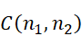 будет иметь вид:
, (1)
где 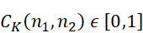 – битовые плоскости, – номер битовой плоскости, К = 8 – их количество
Наименее и наиболее значащими битовыми плоскостями являются соответственно С₁ и С₈; если изменить значения бита С₁, то яркость изменится на единицу; если же изменить значение бита С₈, то яркость изменится на 128. Мы можем встраивовать информации в одну р-ю битовую плоскость, тогда носитель информации будет иметь вид:
, (2)
где 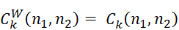 для всех 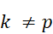.
Метод LSB является одним из наиболее простых и часто используемых методов стеганографии для встраивания скрытой информации в цифровые изображения. Основной принцип метода заключается в замене наименее значимых битов (обычно последние биты каждого цветового канала пикселя) контейнера (например, изображения) битами скрытого сообщения. Метод LSB (Least Significant Bit) работает следующим образом:
- Извлечение LSB: В стандартном изображении RGB каждый пиксель представлен тремя байтами (красный, зелёный, синий), и каждый байт состоит из 8 бит. Наименее значимый бит — это последний (самый правый) бит каждого байта.
- Замена LSB: Чтобы встроить сообщение, каждый наименее значимый бит каждого пикселя заменяется битом из сообщения.
- Пример: Допустим, у нас есть пиксель с цветом, представленным байтами (10100110, 11010011, 01101101). Если мы хотим встроить битовую последовательность "101", мы заменим наименее значимые биты каждого байта: (10100111, 11010010, 01101100).
Из-за изменений только наименее значимого бита, визуальные изменения в изображении практически незаметны для человеческого глаза.

5. Методы стегоанализа
Под стегоанализом обычно понимается атака на стеганографические системы, целью которой является обнаружение канала скрытой перадачи информации. Существуют различные методы стегоанализа, которые можно разделить на следующие категории:
- Статистические методы: Эти методы основаны на анализе статистических свойств контейнера (изображения, аудио или видео файла). Они включают:
  - Анализ гистограмм: Исследование распределения значений пикселей или частот.
  - Расчет энтропии: Оценка уровня случайности данных.
  - Метод χ² (хи-квадрат): Проверка соответствия распределения значений теоретическому распределению.
- Методы анализа целостности: Основаны на выявлении нарушений целостности контейнера, которые могли произойти из-за встраивания скрытого сообщения.
- Анализ временных и пространственных зависимостей: Включает изучение изменений в пространственных и временных зависимостях данных, что может указывать на присутствие скрытой информации.
- Методы машинного обучения: Использование алгоритмов машинного обучения для классификации данных как содержащих или не содержащих скрытую информацию. Включает обучение моделей на метках данных с известным присутствием или отсутствием стеганографической информации.
- Просты признаки для НЗБ-систем: Методы стегоанализа могут использовать простые признаки для обнаружения встраивания информации в наименее значимые биты (НЗБ, LSB). Эти признаки включают:
- Изменение гистограммы: При встраивании информации в НЗБ гистограмма распределения значений пикселей может изменяться. Если гистограмма равномерного изображения становится более равномерной или показывает характерные пики, это может указывать на наличие стеганографии
- Анализ последовательности битов: Изменения в наименее значимых битах могут нарушать нормальную структуру данных. Например, последовательность LSB в изображении обычно не является случайной, но после встраивания данных может стать ближе к случайной.
- Сравнение соседних пикселей: В LSB стеганографии значения соседних пикселей могут показывать аномальные изменения. Это особенно заметно при анализе корреляции между пикселями.
- -встраивание: Метод ±1-встраивания (±1 embedding) является модификацией традиционного метода LSB. Вместо замены наименее значимого бита значение пикселя изменяется на ±1 для встраивания бита скрытой информации.
- Метод гистограм пар значений: один из самых простоых и наиболее известных методов целенаправленного стегоанализа НЗБ-встраивания. Использует расчёт статистики хи-квардрат для проверки гипотезы о виде распределения яркости контейнера.
Применение различных методов стегоанализа позволяет эффективно обнаруживать и противодействовать использованию стеганографии для скрытия информации в цифровых данных.

II. Решение задач

1. Алгоритмы НЗБ встраивания
В рамках практики, 3 алгоритмы использовались
- Непосредственная замена битовой плоскости контейнера битами цифрового водяного знака:
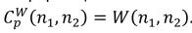
- Побитовое сложение битовой плоскости контейнера и битов цифрового знака:
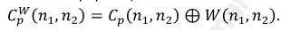
- Отрицание побитового сложения битовой плоскости контейнера и битов цифрового знака:
Соответственно, на Python они представлены в виде:
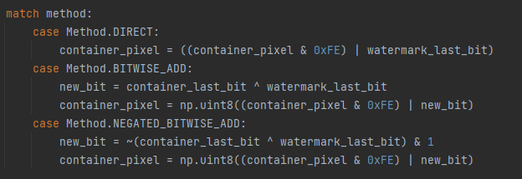
Рисунок 2 – Представление формул в Python

2. Описание программной реализации
Программа была написана на языке Python. Python имеет большие и гибкие библиотеки. Некоторые библиотеки включают: OpenCV для работы с изображениями (чтение, запись и т. д.), Matplotlib для построения гистограмм. Кроме того, чтобы обеспечить удобное взаимодействие между пользователем и приложением, использовалась библиотека PyQt6.
Все изображения были прочитаны с помощью функции cv2.imread(path, flag), возвращаемый результат – np.ndarray (данные изображения). О флагах можно посмотреть ниже
- cv2.IMREAD_GRAYSCALE – указывает загрузку изображения в режиме оттенков серого.
- cv2.IMREAD_UNCHANGED — указывает на загрузку изображения как такового, включая альфа-канал.
С помощью библиотеки PyQt6, каждая кнопка присоединит с одной фукнцией. При запуске программы, интерфейс будет как на рус.2
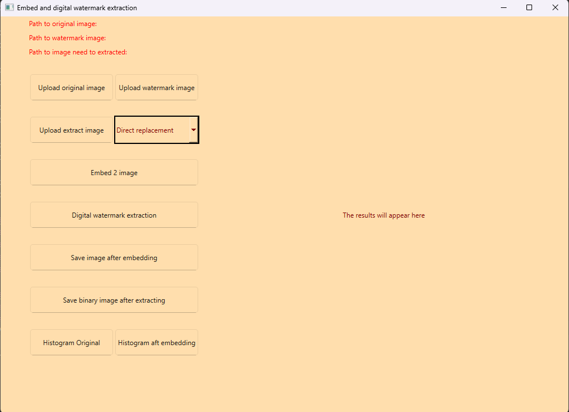
Рисунок 2 – Интерфейс
- На первые 3 кнопки (Upload) нужно выбрать путь к изображению для обработки, потом выбрать метод обработки (непосредственная замена битовой плоскости контейнера битами цифрового водяного знака, побитовое сложение битовой плоскости контейнера и битов цифрового знака, отрицание побитового сложения битовой плоскости контейнера и битов цифрового знака). После выбора пути все изображения будут выводиться на экране на 3 метки (самые верхние),
- Кнопка (Embed 2 image) присоединена к функции встраивания, соответствующей выбранному методу,
- Кнопка (Digital watermark extraction) рисоединена к функции извлечения, соответствующей выбранному методу,
- Две кнопки сохранят файлы после встраивания и извлечения,
- 2 последние кнопки (Histogram Original, Histogram after embedding) присоединена к функции рисования гистограммы изображения входного изображения или заполненного изображения.

3. Пример анализа гистограмм пустого и заполненного контейнера
Я подготовил 2 изображения, одно входное контейнер и одно заполненный контейнер ( код на ПРИЛОЖЕНИЕ В). После обработки получил результаты как на 3 русунки (Pye
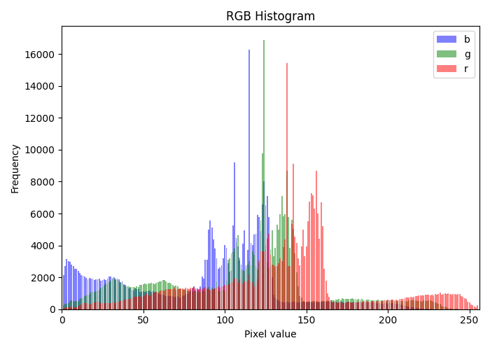
Рисунок 3 – Входное изображение
На гистограмме оригинального изображения видны выраженные пики и впадины, соответствующие естественному распределению значений пикселей.
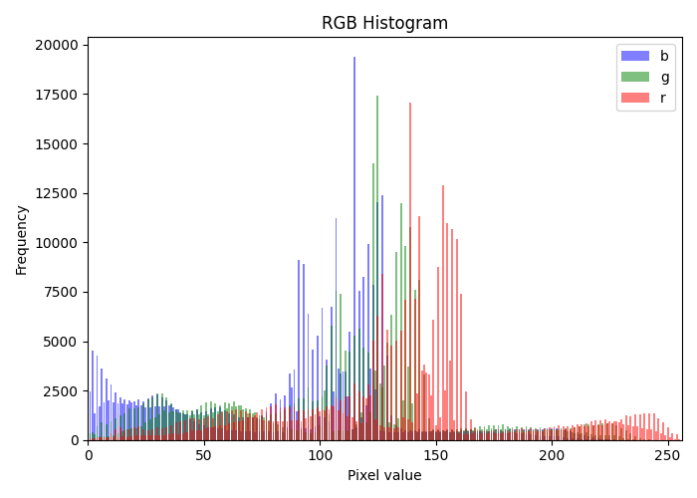
Рисунок 4 – Непосредственная замена битовой плоскости контейнера битами цифрового водяного знака
На гистограмме изображения с водяным знаком присутствуют заметные частотные колебания (шумы), особенно в области высоких частот.
Рисунок 5 – Побитовое сложение битовой плоскости контейнера и битов цифрового знака
На гистограмме изображения с водяным знаком, легко узнаем распределение значений пикселей выглядит более сглаженным.
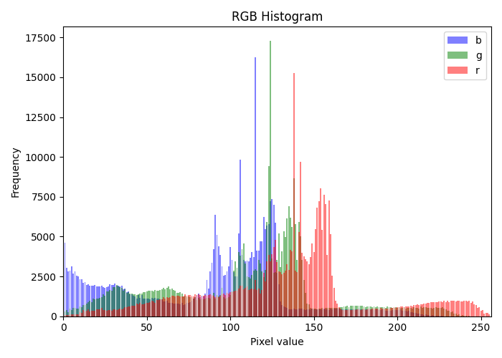
Рисунок 6 – Отрицание побитового сложения битовой плоскости контейнера и битов цифрового знака
На гистограмме изображения с водяным знаком, распределение значений пикселей снова становится более равномерным после внедрения водяного знака.
Вывод: Методы внедрения водяных знаков на основе побитовых операций создают изменения в распределении значений пикселей, которые легко заметить на гистограмме. По результатам гистограмм очевидно, после встраивания в гистограмме заполненного контейнера возникают яркости, близкие как по значению, так и по доле их количества в изображении следует методы НЗБ встраивания считаются уязвимыми к частотному стегоанализу.

ЗАКЛЮЧЕНИЕ
В течение практика по получению первичных профессиональных умений, в том числе певичных умений и научно-иследовательской деятельности успешно выполнены поставленные задачи. Определена и обоснована актуальность выбранной темы. Определены цель и задачи исследований. Определены объект и предмет исследования.
За время прохождения практики я приобрёл знания о том, как оптимизировать программный код приложения.

ПРИЛОЖЕНИЕ А
Алгоритмы встраивания и извлечения
import cv2
import numpy as np
from enum import Enum

class Method(Enum):
DIRECT = 1
BITWISE_ADD = 2
NEGATED_BITWISE_ADD = 3

def method_embed(container_pixel: np.ndarray, watermark_pixel: np.ndarray, method: Method) -> np.uint8:
"""
Change last bit in last bit plane container
:param container_pixel: data container
:param watermark_pixel: data watermark image
:param method: 3 methods (DIRECT, BITWISE_ADD, NEGATED_BITWISE_ADD) for 3 methods
:return: plane after changing
"""

# Extract the last bit of the container pixel
container_last_bit = container_pixel & 1
# Extract the last bit of the watermark pixel
watermark_last_bit = watermark_pixel & 1

match method:
case Method.DIRECT:
container_pixel = ((container_pixel & 0xFE) | watermark_last_bit)
case Method.BITWISE_ADD:
new_bit = container_last_bit ^ watermark_last_bit
container_pixel = np.uint8((container_pixel & 0xFE) | new_bit)
case Method.NEGATED_BITWISE_ADD:
new_bit = ~(container_last_bit ^ watermark_last_bit) & 1
container_pixel = np.uint8((container_pixel & 0xFE) | new_bit)

return container_pixel

def method_extract(watermarked: np.ndarray, original: np.ndarray, method: Method) -> np.uint8:
"""
Get last bit of watermark for every method
:param watermarked: data image need to be extracted
:param original: data original image
:param method: method was used when embedded
:return: Last bit of watermark
"""
container_last_bit = watermarked & 1
original_container_last_bit = original & 1
match method:
case Method.DIRECT:
return container_last_bit
case Method.BITWISE_ADD:
return container_last_bit ^ original_container_last_bit
case Method.NEGATED_BITWISE_ADD:
return ~(container_last_bit ^ original_container_last_bit) & 1

def resize_watermark(container: np.ndarray, watermark: np.ndarray) -> np.ndarray:
"""
Resize watermark like container
:param container: data container
:param watermark: data watermark
:return: data watermark after resizing
"""
return cv2.resize(watermark, (container.shape[1], container.shape[0]), interpolation=cv2.INTER_NEAREST)

# Embed image
def embed_watermark(container, watermark, method: Method) -> np.ndarray:
"""
Embed watermark to image
:param container: container
:param watermark: binary image
:param method: method will be used for embedding
:return: Image after embedding
"""
resized_watermark = resize_watermark(container, watermark)

watermarked = np.copy(container)

if len(container.shape) == 3: # RGB image
for i in range(3): # Apply watermark to each channel
for n1 in range(container.shape[0]):
for n2 in range(container.shape[1]):
watermarked[n1, n2, i] = method_embed(container[n1, n2, i], resized_watermark[n1, n2], method)
else: # Grayscale image
for n1 in range(container.shape[0]):
for n2 in range(container.shape[1]):
watermarked[n1, n2] = method_embed(container[n1, n2], resized_watermark[n1, n2], method)
return watermarked

# Extraction function
def extract_watermark(watermarked: np.ndarray, original: np.ndarray,
watermark_shape: tuple, method: Method) -> np.ndarray:
"""
Extract watermark from watermarked image and resize it to original dimensions.
:param watermarked: watermarked image data
:param original: original dimensions of the watermark
:param watermark_shape: size of watermark
:param method: method was used when embed
:return: extracted watermark image
"""
extracted = np.copy(watermarked)

if len(watermarked.shape) == 3: # RGB image
for i in range(3): # Extract watermark from each channel
for n1 in range(watermarked.shape[0]):
for n2 in range(watermarked.shape[1]):
extracted[n1, n2] = method_extract(watermarked[n1, n2, i], original[n1, n2, i], method)
else: # Grayscale image
for n1 in range(watermarked.shape[0]):
for n2 in range(watermarked.shape[1]):
extracted[n1, n2] = method_extract(watermarked[n1, n2], original[n1, n2], method)
extracted_resized = cv2.resize(extracted, watermark_shape, interpolation=cv2.INTER_NEAREST)
_, extracted_resized = cv2.threshold(extracted_resized, 0, 255, cv2.THRESH_BINARY)
return extracted_resized

ПРИЛОЖЕНИЕ Б
Код интерфейса приложения
Ссылка на Github: https://github.com/vieKH/Practice_summer_3

ПРИЛОЖЕНИЕ В
Русования гистограммы
import cv2
import numpy as np
import matplotlib.pyplot as plt

def plot_histogram(image: np.ndarray):
"""
Draw histograms (Pixel value and Frequency) of an image.
:param image: array data from image
:return: None
"""
# Check if image is loaded successfully
if image is None:
raise FileNotFoundError("Image could not be loaded")

# Create a figure
fig, ax = plt.subplots(figsize=(7, 5))

# Check if image is grayscale or RGB
if image.ndim == 2: # Grayscale
hist = cv2.calcHist([image], [0], None, [256], [0, 256]).flatten()
ax.bar(range(256), hist, color='black')
ax.set_title('Grayscale Histogram')
ax.set_xlim([0, 256])
elif image.ndim == 3: # RGB
colors = ('b', 'g', 'r')
for i, color in enumerate(colors):
hist = cv2.calcHist([image], [i], None, [256], [0, 256]).flatten()
ax.bar(range(256), hist, color=color, alpha=0.5, label=color)
ax.set_title('RGB Histogram')
ax.set_xlim([0, 256])
ax.legend()

ax.set_xlabel('Pixel value')
ax.set_ylabel('Frequency')
plt.tight_layout()
plt.show()

if __name__ == "__main__":
image_path = 'E:/Study/pythonProject/Image/Original/1.png'
image = cv2.imread(image_path, cv2.IMREAD_UNCHANGED)
plot_histogram(image)

Список использованных источников

1. Теоретические основы стеганографии и цифровых водяных знаков – В.А. Федосеев, В.А. Митекин, Издательство Самарского университета 2017
2. Цифровые водяные знаки: теория и практика встраивания в битовую плоскость – А.П. Кузнецов, 2016
3. Применение цифровых водяных знаков для защиты авторских прав – В.Е. Смирнов, 2014
4. Технологии защиты изображений с использованием цифровых водяных знаков – С.В. Иванов, 2012
5. Алгоритмы извлечения цифровых водяных знаков на основе битовой плоскости – М.Ю. Николаев, 2015
6. Методы встраивания цифровых водяных знаков в изображения – Т.А. Лебедева, 2013

ОТЗЫВ

О ПРОХОЖДЕНИИ ПРАКТИКИ

Вид практики | учебная практика
 | (учебная, производственная, преддипломная)

Тип практики | Практика по получению первичных профессиональных умений, в том числе певичных умений и научно-иследовательской деятельности
 | (учебная, производственная, преддипломная)
Сроки прохождения практики: с 01.07.2024 г. по 13.07.2024 г.
по направлению подготовки 10.05.03 Информационная безопасность автоматизированных систем (уровень академического специалитета)
направленность (профиль) «Безопасность открытых информационных систем»
студентом группы № 6313-100503D Ле Хань Хоанг

№ п/п | Критерии оценки | Оценка  (по 5-балльной шкале)
1. | Общая систематичность и ответственность работы в ходе практики
2. | Степень личного участия и самостоятельности практиканта в представляемой работе
3. | Выполнение поставленных целей и задач
4. | Корректность в сборе, анализе и интерпретации представляемых данных
5. | Качество оформления отчетной документации
ИТОГОВАЯ ОЦЕНКА*

Руководитель практики
от профильной организации |  |  | А.И. Максимов
 |  | (подпись)

* Итоговая оценка выставляется как средняя арифметическая оценок по пяти критериям оценки

